Fiche …… | Problèmes | Pb2
Fiche …… | Additions répétées | Pb2
Entraînement 1
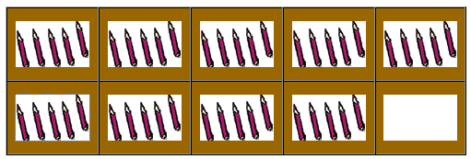 | 1 tiroir contient ……… stylos  Il y a 9 tiroirs contenant chacun 5 stylos  = 5 + 5 + 5 + 5 + 5 + 5 + 5 + 5 + 5  = 9 x ……… = ……………  Il y a …………… stylos au total.
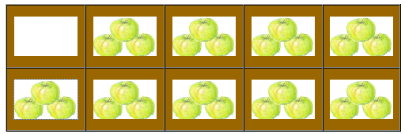 | 1 tiroir contient ……… pommes  Il y a …… tiroirs contenant chacun 3 pommes  3 + …… + …… + …… + …… + …… + …… + …… + …… = …… x …… = ………………  Il y a …………… …………………… au total.
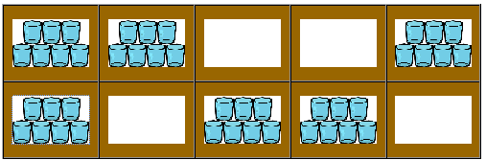 | 1 tiroir contient ……… verres  Il y a …… tiroirs contenant chacun …… verres  …… + …… + …… + …… + …… + ……  = …… x …… = ………………  Il y a …………… …………………… au total.
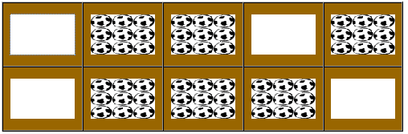 | 1 tiroir contient ……… ballons  Il y a …… tiroirs contenant chacun …… ballons  …… + …… + …… + …… + …… + ……  = …… x …… = ………………  Il y a …………… …………………… au total.

Entraînement 2 :
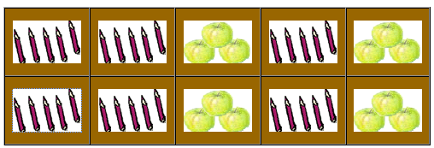 | Calcule le nombre de stylos et le nombre de pommes contenus dans ces tiroirs .
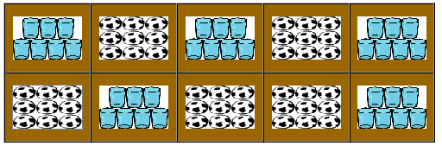 | Calcule le nombre de verres et le nombre de ballons contenus dans ces tiroirs .
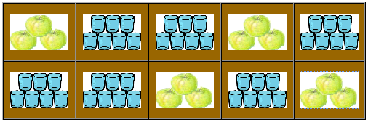 | Calcule le nombre de pommes et le nombre de verres contenus dans ces tiroirs .

